Comandos:
➡️ Move a pintora para o Leste
⬅️ Move a pintora para o Oeste
⬆️ Move a pintora para o Norte
⬇️ Move a pintora para o Sul
➕ Agregador de comandos
◼️ Pinta o quadradinho

Regras:
- Grade 8x8
- Não pode sair da grade 8x8
- Ponto de início - canto inferior esquerdo
- A pintora só pode se mover 1 quadrado por vez
- A pintora só pode pintar 1 quadrado por vez

Player:
👩‍🎨 Pintora

Quadro 8x8:

👩‍🎨

Exemplo:

Desenhe um quadrado
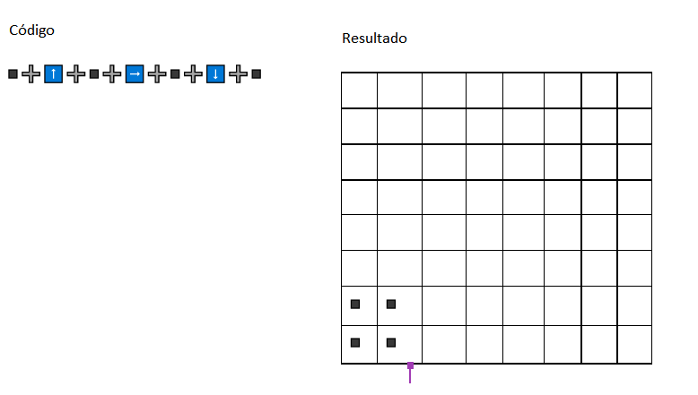

Código da Atividade:

Tente adivinhar o que desenhamos utilizando a linguagem que criamos.

_ ⬆️ ➕ ⬆️ ➕ ◼️ ➕ ⬆️ ➕ ◼️ ➕ ⬆️ ➕ ◼️ ➕ ⬆️ ➕ ◼️
_ ⬆️ ➕ ➡️ ➕ ◼️
_ ⬆️ ➕ ➡️ ➕ ◼️ ➕ ➡️ ➕ ◼️ ➕ ➡️ ➕ ◼️ ➕ ➡️ ➕ ◼️
_ ⬇️ ➕ ➡️ ➕ ◼️
_ ⬇️ ➕ ➡️ ➕ ◼️ ➕ ⬇️ ➕ ◼️ ➕ ⬇️ ➕ ◼️ ➕ ⬇️ ➕ ◼️
_ ⬇️ ➕ ⬅️ ➕ ◼️
_ ⬇️ ➕ ⬅️ ➕ ◼️ ➕ ⬅️ ➕ ◼️ ➕ ⬅️ ➕ ◼️ ➕ ⬅️ ➕ ◼️
_ ⬆️ ➕ ⬅️ ➕ ◼️
_ ⬆️ ➕ ➡️ ➕ ⬆️ ➕ ➡️ ➕ ◼️ ➕ ⬆️ ➕ ◼️ ➕ ⬆️ ➕ ◼️
_ ⬇️ ➕ ⬇️ ➕ ➡️ ➕ ◼️ ➕ ➡️ ➕ ◼️

